Лекция №1

Организация технологического потока как системы процессов

Цель: изучить принципы представления технологии пищевого продукта (технологического потока) в виде системы технологических процессов.

Технологический поток представляет собой совокупность технологических операций и обладает новым, системным качеством, которого не имеют образующие его элементы.
Технологическая система процессов активно воздействует на свои элементы и преобразует их, в результате чего исходные элементы, из которых первоначально была образована система, изменяются, совершенствуются технологические режимы и оборудование, улучшаются условия труда. В целостной технологической системе связь между частями ее тесна и органична. Изменение одних частей вызывает изменения других частей системы. При взаимодействии с окружающей средой технологическая система выступает как единое целое вследствие того, что связь элементов целостной системы значительно устойчивее, чем связь ее элементов с внесистемными образованиями. В технологической системе можно выделить внутренние связи между ее подсистемами и внешние связи, устанавливаемые с другими системами той большой системы, в которую она входит. При низком уровне организации технологическая система по своим свойствам приближается к сумме частей, при высоком – резко отличается по своим свойствам от простой суммы элементов.
Различают простые и большие (сложные) системы. Простая система – это та, которую можно исследовать (в пределах поставленной задачи) как нечто целое без расчленения ее на более мелкие системы. Под большой системой понимается такая система, которую практически невозможно исследовать без выделения в ней более простых систем.
При построении моделей систем значение имеет выбор элемента системы, который не подлежит дальнейшему расчленению. В качестве элемента целесообразно принять технологическую операцию, являющуюся минимальным носителем специфического качества данной системы. В технологической системе могут быть выделены процессы преобразования, транспортирования, хранения вещества, энергии, информации. Приняв за элемент технологической системы технологическую операцию, можно представить систему процессов в виде операторной модели. В этом случае технологическая операция (оператор) представляет совокупность типовых физических, химических и микробиологических процессов, условные обозначения которых (процессоры) приведены в таблице.
№ | Условное обозначение | Пояснение процессоров
1 |  | Соединение без сохранения поверхности раздела (смешивание сред)
2 |  | Соединение с сохранением поверхности раздела (образование слоя)
3 |  | Разделение на фракции
4 |  | Измельчение
5 |  | Сложный процесс преобразования (комплекс физических, химических и биохимических процессов)
6 |  | Дозирование
7 |  | Формование
8 |  | Ориентирование (в частности, предметов)
9 |  | Термостатирование (поддержание постоянной температуры)
10 |  | Нагревание
11 |  | Охлаждение
12 |  | Изменение агрегатного состояния
13 |  | Хранение
С помощью тринадцати условных обозначений типовых процессов можно графически изобразить любую технологическую операцию. При изображении операций типовые процессы соединяются стрелками-связями. Разрабатывая системы процессов в виде так называемых операторных моделей, достаточно показать лишь материальные потоки, которые связывают между собой типовые процессы, отдельные операции и подсистемы.
Графически технологические систем (рисунок 1) изображаются в виде прямоугольника, ограничивающего систему, которая содержит два или более прямоугольников, которые, в свою очередь, ограничивают подсистемы (А, В, С). Подсистема содержит два или более операторов (1, 2, 3), границы которых в большинстве случаев совпадают с границами машин и аппаратов. Оператор, в свою очередь, содержит один, два и более процессоров, которые отражают в общем случае содержание физико-химических и микробиологических процессов. Линии со стрелками – материальные потоки – являются связями между операторами и подсистемами, а также между системой и внешней средой.
Метод изображения системы в виде операторной модели дает возможность перейти от самого общего и абстрактного ее представления к более конкретному.
Специфика пищевого производства обусловливает следующие характерные черты технологического потока:
– большое число факторов, влияющих на ход процессов, отсутствие контроля над частотой возмущающих воздействий;
– ограниченность теоретических представлений и неполнота информации о законах связи между параметрами процессов и их характеристиками;
– сравнительно медленное протекание процессов и значительное запаздывание во времени между контролем параметров на входе и их характеристик на выходе;
– сравнительно узкие пределы колебаний параметров процессов при установившемся режиме потока.

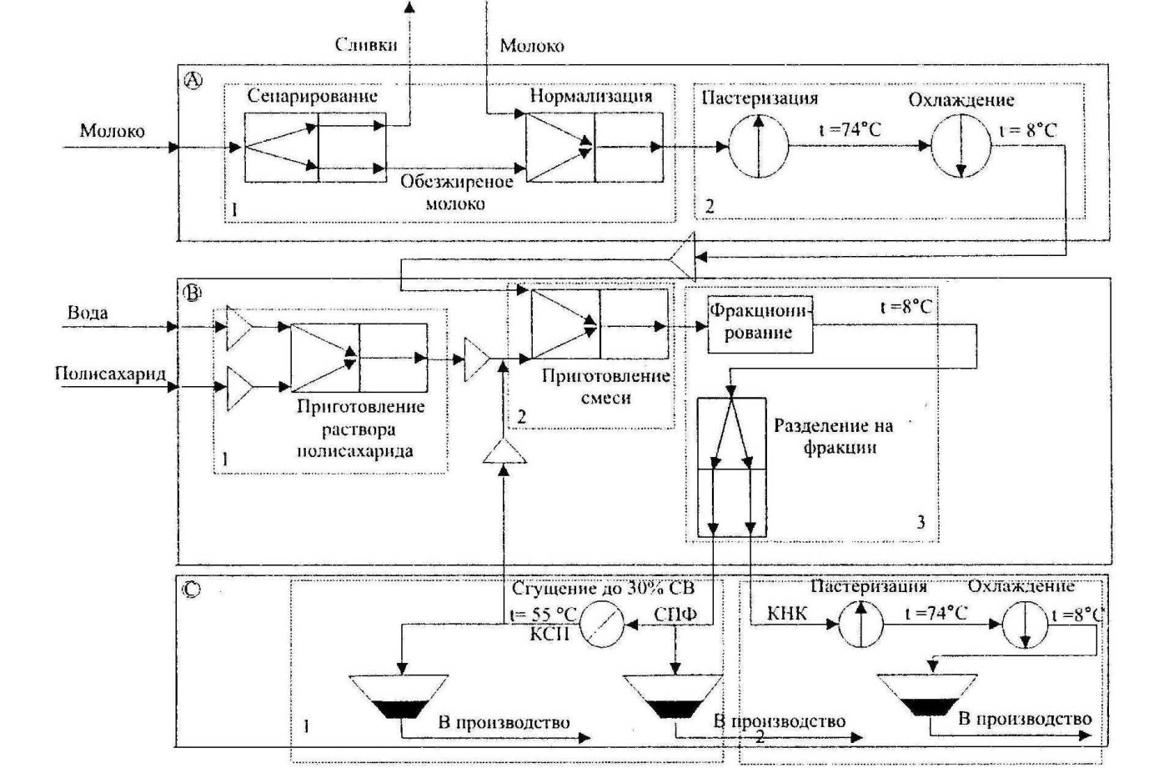

Рисунок 1 – Операторная модель фракционирования молочного сырья раствором полисахарида

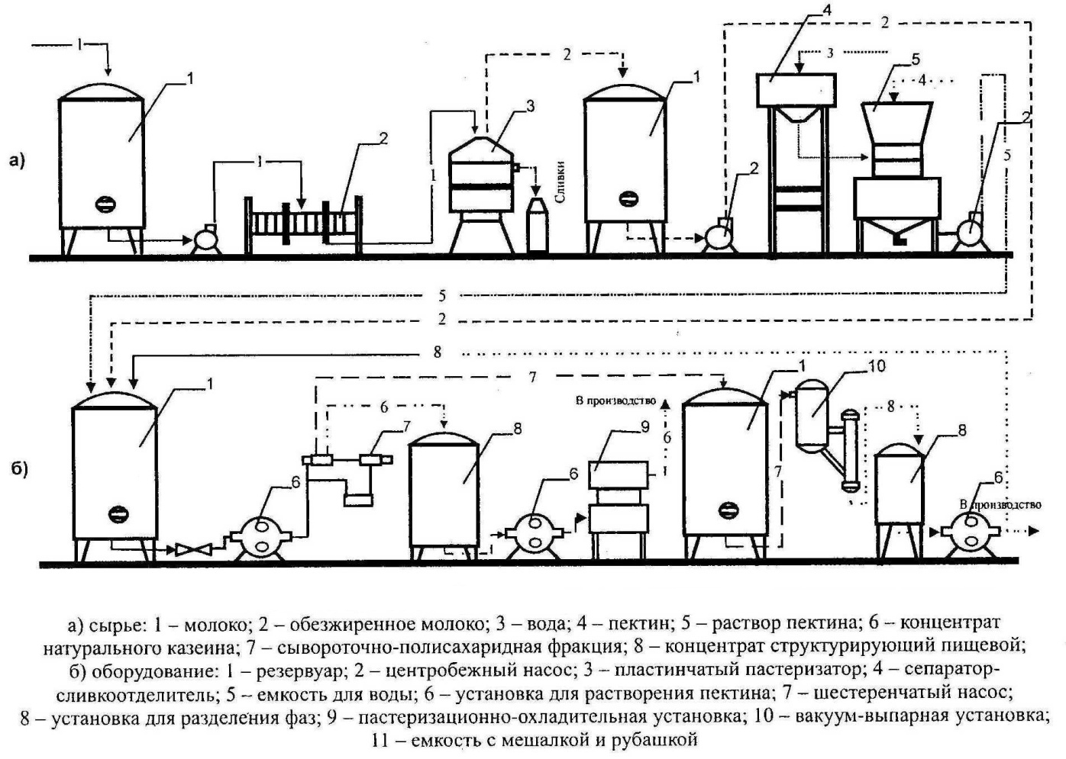

Рисунок 2 – Технологическая схема фракционирования молочного сырья полисахаридами

